厦门大学经济学院金融学金融市场方向课程研修班简章（深圳班）

2019年春季班招生简章
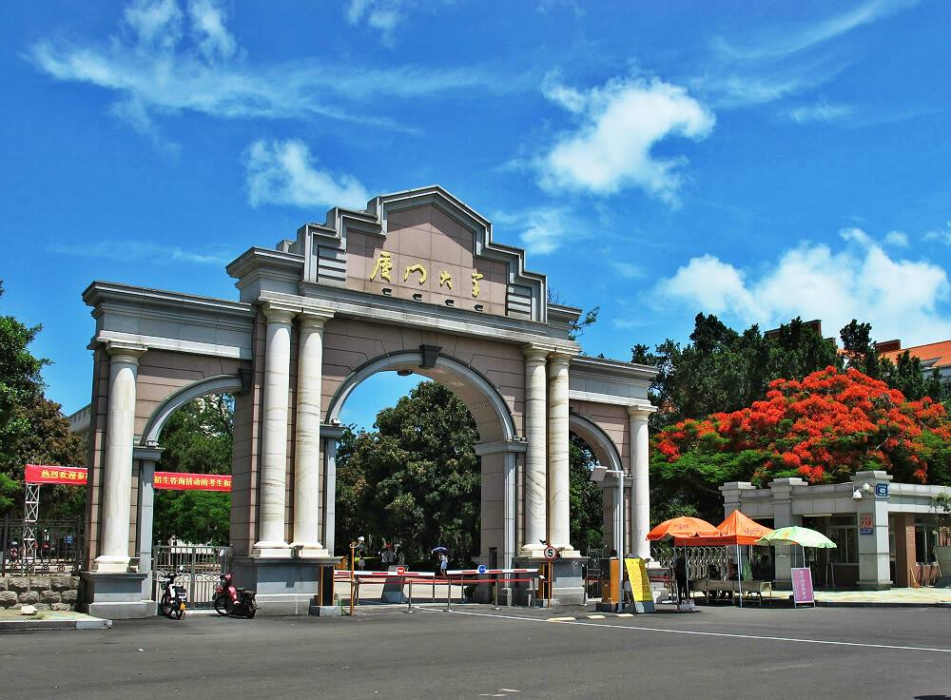
一、项目简介：
厦门大学经济学科历史悠久，门类齐全，是厦门大学最重要的优势学科和支柱学科，综合实力一向位居全国三甲，理论经济学和应用经济学均被评为一级学科国家重点学科，厦门大学经济学院是大陆重点综合性大学建立的第一所经济学院，也是国内最重要、最具影响力的现代经济学教学科研重镇之一，在国内外享有盛誉。厦门大学经济学院举办高级课程研修班迄今已有24年的历史。作为国内高校经济学科国际化进程的先行者和领军团队，将为您提供最富前瞻性的国际性视野和最具价值的成长平台。
二、深圳教学中心介绍：
厦门大学经济学院高级课程研修班深圳教学中心自2013年开始在深圳地区办学至今，教学质量及教务服务工作得到了深圳地区学员的一致好评。厦门大学经济学院为深圳地区学员配备了优秀的师资力量，从课程课时方面优于同专业其他学校，申硕政策方面更适合于在职学习的学员。案例多、开放式的教学方式是厦门大学金融学课程的亮点。在深圳厦门大学金融圈非常具有影响力，厦大校友遍布深圳金融行业，学员报名后即可加入厦门大学深圳校友会及金融分会，与深圳校友互动交流。
三、课程专业及研究方向：
金融学专业（包括银行、证券投资、金融市场、量化投资、金融工程、国际金融、保险、大数据与互联网金融等方向）
课程设置 |  | 课程名称 | 课程类型 | 课时安排
公共课程 | 英语 | 统考英语解析 | 必修课程 统考课程 | 4天
 | 经济学综合 | 西方经济学（高级宏观、微观） |  | 4天
 |  | 社会主义经济理论 |  | 4天
 |  | 国际经济学 |  | 4天
 |  | 货币金融理论 |  | 4天
 |  | 财政理论与政策 |  | 4天
专业课及 选修课 | 证券投资方向 | 证券投资基金理论与政策研究 | 根据学员需求选修8门 | 4天
 |  | 投资银行与资本市场 |  | 4天
 | 大数据与互联网金融方向 | 大数据与互联网金融 |  | 4天
 |  | 国际经济统计分析 |  | 4天
 | 量化投资方向 | 金融建模 |  | 4天
 |  | 计量经济学 |  | 4天
 | 金融与风险  管理方向 | 金融机构与风险管理 |  | 4天
 |  | 高级公司金融 |  | 4天
 |  | 企业并购与重组 |  | 4天
 |  | 纳税评估与税务稽查 |  | 4天
 | 国际金融方向 | 国际金融 |  | 4天
 |  | 中国金融制度研究 |  | 4天
 | 金融市场方向 | 金融服务营销 |  | 4天
 |  | 行为金融学 |  | 4天
备注：公共课程、专业课程、选修课程共需修满14门即可

四、报名及录取条件：
1.坚持四项基本原则、遵纪守法、品德良好、身体健康。
2．获得大专以上学历、有志于在经济学领域内有所进取者均可申请（不可申请学位）
3.取得国民教育本科毕业证书及学士学位后工作3年以上，可参加申硕资格审查及申硕考试。
4.虽无本科学士学位但已取得硕士或是博士学位者、或得国外大学学位者，需经教育部留学服务中心认证，可参加申硕资格审查及申硕考试。
5.免试入学、学制：在两年内修完所有课程。

五、报名流程：
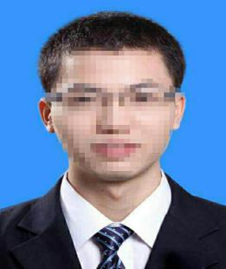
1、在线填写“厦门大学课程进修班报名登记表”打印盖章2份。
2、本科/大专毕业证书复印件(或扫描件）1份
3. 学位证书复印件(或扫描件）1份
4. 身份证复印件(或扫描件）1份
5. 二寸彩照4张（蓝底） 一寸彩照1张（蓝底）
6.蓝色底板电子版照片 电子版照片模板

六、学习方式：
在职学习，学校统一安排周末两天集中授课，正常一个月安排两个周末一门课，排课采取隔周安排的方法，节假日不安排课程。
面授与自学相结合，理论与实务相结合。
学制：2年
学费：39000
学习期间没有校考，同比其他学校课时数量多一倍。合理的教学计划安排，课程与各项辅导相结合，两门的统考考试通过率高于同专业的其他高校。
七、增值服务：
【申硕辅导】为深圳地区所有申硕学院每年3-5月份开设统考辅导课程，配有厦门大学专属统考辅导资料真题集，为学员申硕之路保驾护航。

【校友资源】所有学员均可加入厦门大学经济学院院友会，厦门大学深圳校友会、厦门大学校友会金融分会，分享厦门大学经济学科丰富的海内外院友资源。
【高端论坛】学员可免费参加厦门大学举办的国内外著名教授、经济学家和业界的专家来院讲学，高端论坛和学术讲座，以及厦门大学深圳校友会及金融分会举办的各类讲座级活动。
【终身学习】学员学习结束后，已结业的学员可以凭学员证免费参加厦门大学经济学院举办的高端论坛与讲座，为所有学员提供继续学习和交流的机会，并成为厦门大学的校友。深圳地区的开设的课程可以免费参加旁听。
【金融讲座及论坛】
《移动互联网时代的金融创新》
《经济新常态下的金融发展趋势分析》
《当前国内外经济热点问题分析》
《融资租赁专题论坛》
《证券市场投资专题论坛——投资之厦大咖论道》
《星恒联盟金融高峰论坛》

1、学员按培养计划修完规定的课程，通过全部考试且成绩合格，可获得厦门大学经济学院课程进修班结业证书。
2、符合申请硕士学位条件的学员学分课程考试合格，并通过国家统一考试（英语、经济学学科综合），在导师指导下进行硕士学位论文的撰写工作。学位论文答辩通过以后，由学校学位委员会审查，通过后授予经济学硕士学位并颁发国务院学位办统一印制的硕士学位证书。

- 学费缴纳方式：
根据厦门大学经济学院相关规定，学员收到缴费通知后学费需通过银行汇款/网银转账至厦门大学统一账户：
户名：厦门大学
开户行：工商银行厦门厦大支行
账号：9558854100000576085
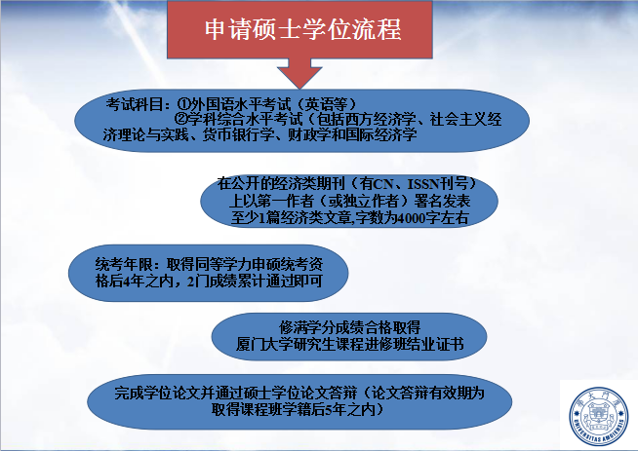
转账用途注明：经院课程班深圳班学员姓名

咨询电话：400-061-6586

学号：_________________
厦门大学金融学报名表

专业  名称 |  |  | 所在  院系 |  |  |  |  | 照  片（贴1寸照片）
报名  时间 |  |  | 上课  地点
姓名 |  |  | 出生  年月日 |  |  | 已婚□  未婚□
性别 |  |  | 籍贯
政治  面貌 |  |  | 民族 |  |  | 最后  学历
身份 证号
手机 号码 |  |  |  |  | 电子邮箱
毕业  学校 |  |  | 所学  专业 |  |  |  | 毕业  时间
现在工作单位 |  |  |  |  |  |  | 职 务  （职称）
单位通讯地址 |  |  |  |  |  |  | 单位联 系电话
家庭 地址 |  |  |  |  |  |  | 家庭电话
主  要  学  习  与  工  作  经  历 | 起止年月 | 学 习 和 工 作 单 位 |  |  |  |  |  | 职务
对考生报考意见

考生所在单位盖章
年 月 日

